**L’ENFANT : UNE PERSONNE QUI A**

**DES DROITS ET DES DEVOIRS**

**I LES DROITS DE L'ENFANT**

**A/ LA CONVENTION INTERNATIONALE DES DROITS DE L'ENFANT**

**- La Convention internationale des droits de l’enfant** a été écrite en **1989**.

- Elle rappelle que les États qui la signent **s’engagent à respecter des droits aux enfants**, quels que soient leur race, leur couleur de peau, leur sexe, leur langue ou leur religion.

- La Convention repose donc sur **le principe d’égalité**.

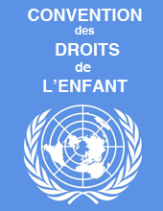

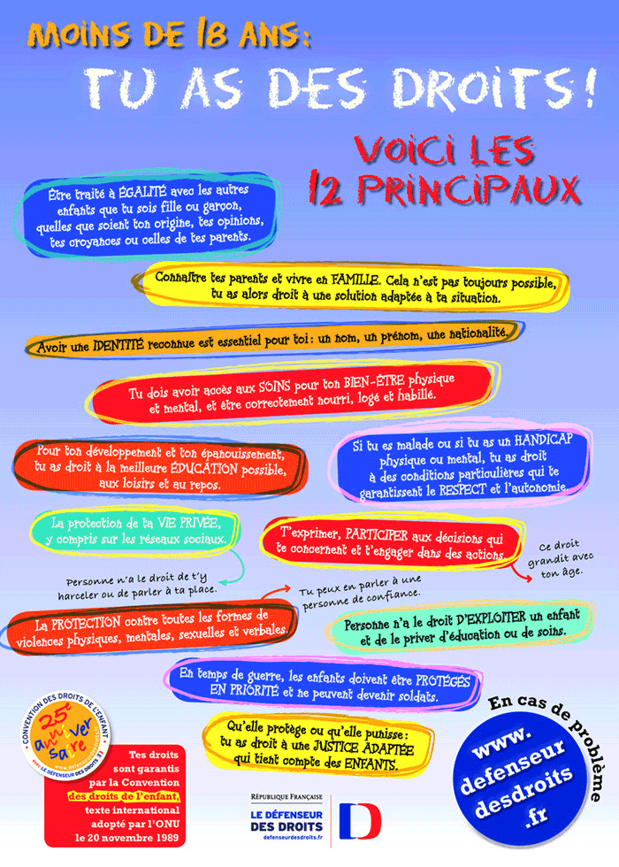

**B/ DES DROITS MULTIPLES**

- L’enfant a d’abord droit à **une identité** et **une nationalité**.

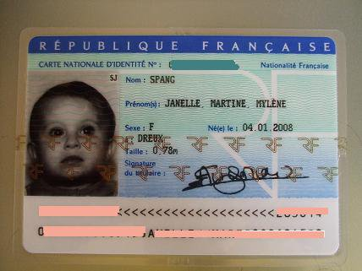

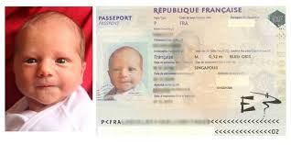

- Il a droit à la **protection d’un adulte**, qu’il soit son père, sa mère ou un représentant légal.

- Pour cela, il a le droit d’être élevé dans une famille qui constitue un environnement rassurant pour lui. En cas de guerre, il a le droi d’être **secouru** et mis à l’abri.

- L’enfant a le droit d’être **soigné** par ses parents ou par un médecin. Sa croissance doit se réaliser dans les meilleures conditions possibles.

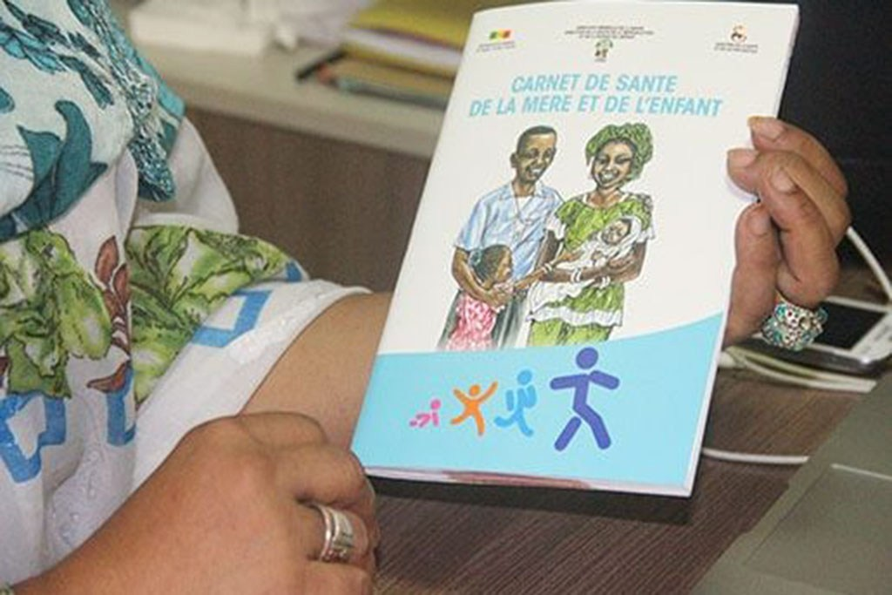

- Il doit avoir accès à une **éducation** : il doit être inscrit à l’école jusqu’à 16 ans (soit dans un établissement, soit à la maison) pour apprendre à lire, écrire et compter.

- À l’école comme ailleurs, l’enfant jouit de la **liberté d’expression** : il a le droit penser, de dire et d’écrire librement et peut pratiquer la religion de son choix.

- Enfin, il a le droit **de profiter de loisirs** intellectuels et sportifs.

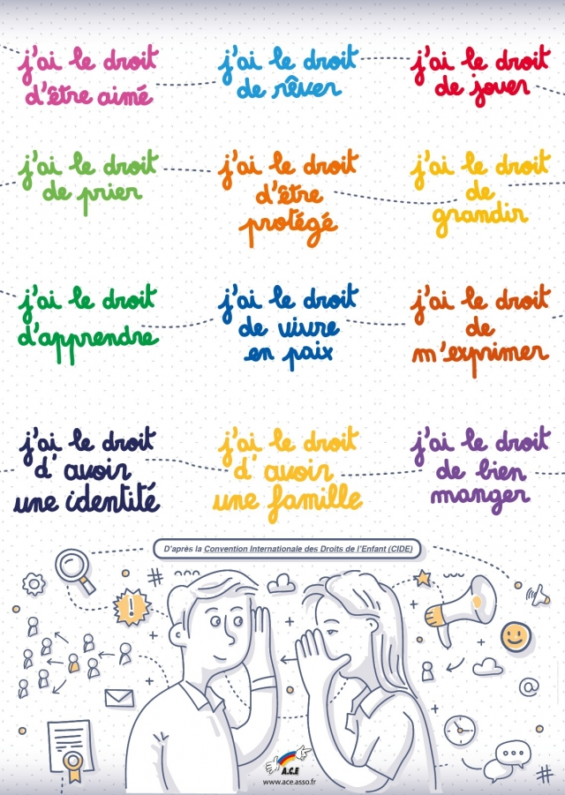

**C/ DES DROITS NON RESPECTES**

- Dans **certains pays pauvres** ou en voie de développement, **l’enfance n’est pas protégée**.

- Des enfants orphelins sont **abandonnés de toute protection familiale**.

- D’autres **travaillent** durement ou **subissent les guerres** et les **déplacements de population**.

- Des enfants **n’ont pas accès à la nourriture,** **aux services de santé et** d’**éducation**. Ils peuvent tomber gravement malades sans pouvoir être soignés. Ils restent **analphabètes** car ils ne disposent pas d’une école à proximité de chez eux ou qu’elle est payante.

- **Des efforts sont donc encore à réaliser** pour permettre à certains enfants du monde d’atteindre de nouveaux droits.

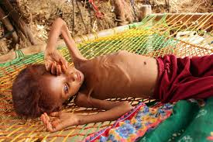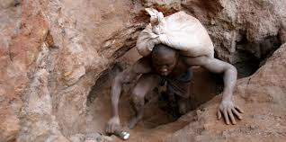

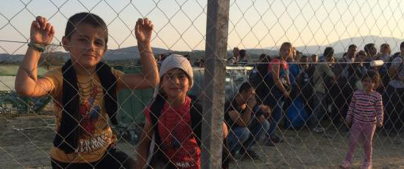

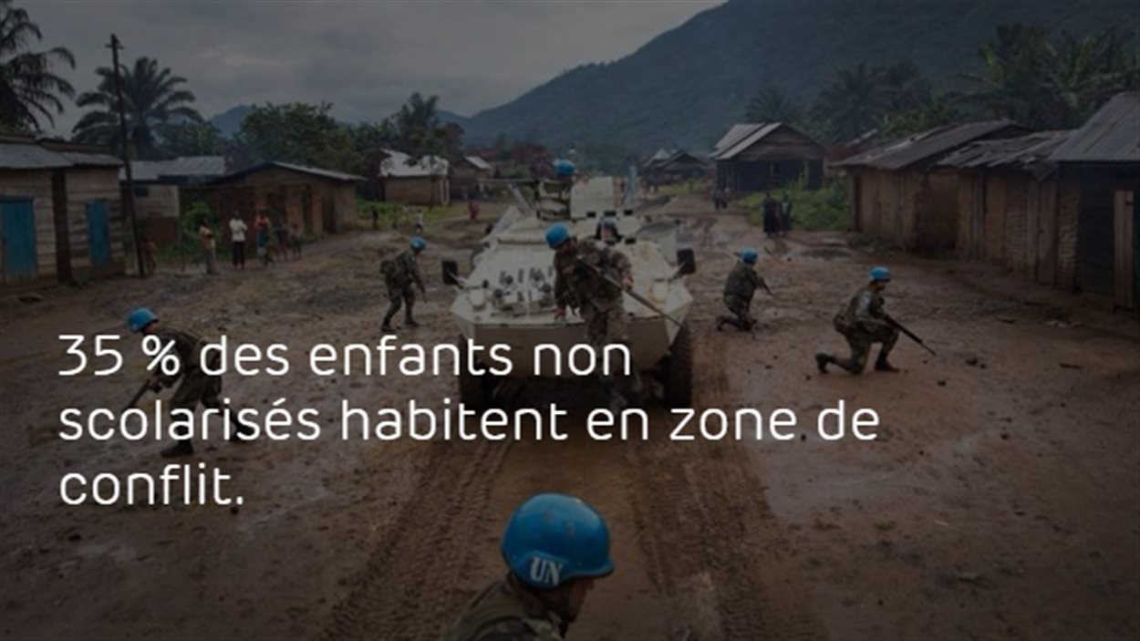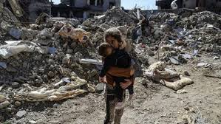

**II LES DEVOIRS DE L'ENFANT**

**A/ À LA MAISON**

- L’enfant a des devoirs, c’est-à-dire **des attitudes à adopter obligatoirement**.

- À la maison, l’enfant doit **respecter ses parents**. Il doit leur obéir et ne pas contester. Il ne doit pas se montrer insultant à leur égard.

- Il doit **respecter leur travail**, comme le nettoyage ou le rangement. Il peut d’ailleurs **participer à certaines tâches ménagères** afin de les aider.

- Il doit se tenir correctement à table et ranger régulièrement sa chambre. Il doit également **être respectueux du voisinage** en lui assurant la tranquillité : il doit veiller à ne pas faire trop de bruit.

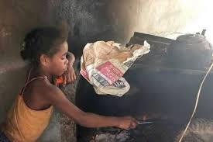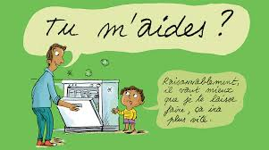

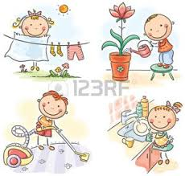

|  |
| --- |
|  |
|  |

**B/ AU COLLEGE**

- Au collège, l’enfant doit **respecter le règlement intérieur**. Il doit être à l’heure, respecter les adultes et fournir le travail demandé.

- Il doit **tenir compte des règles de fonctionnement et d’évacuation** du collège : il ne doit pas se promener pendant les heures de cours et déclencher l’alarme incendie sans raison.

- Il doit **respecter le travail du personnel d’entretien** : il ne doit pas salir ou dégrader intentionnellement les équipements communs mis à sa disposition.

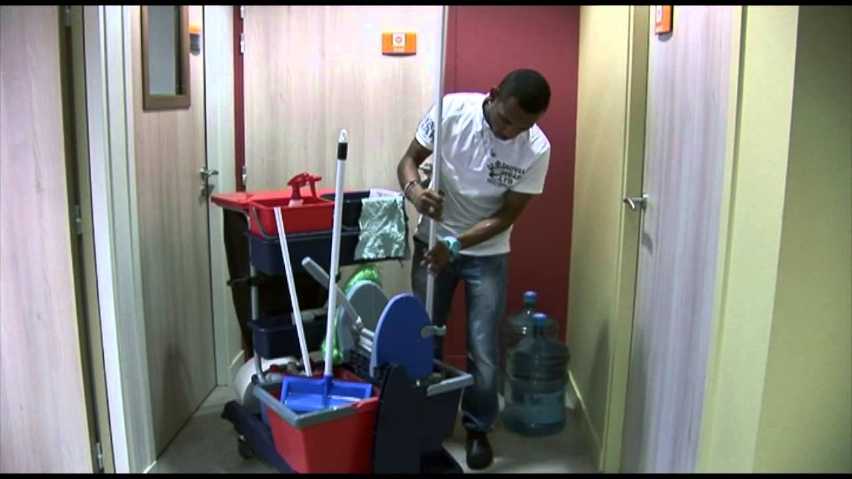

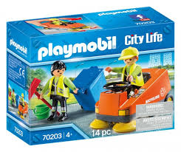

- Enfin, il doit **respecter l’ensemble de ses camarades** (**et de ses professeurs**) et ne pas entrer en conflit avec eux.

**C/ À L'EXTERIEUR**

- À l’extérieur, l’enfant doit se montrer à la fois respectueux et responsable. Il doit **tenir compte du code de la route**, qu’il soit à pied, à vélo ou en cyclomoteur, pour sa sécurité et celle des autres.

- Comme au collège, **il ne doit pas salir ou dégrader** intentionnellement les équipements urbains.

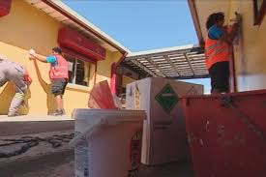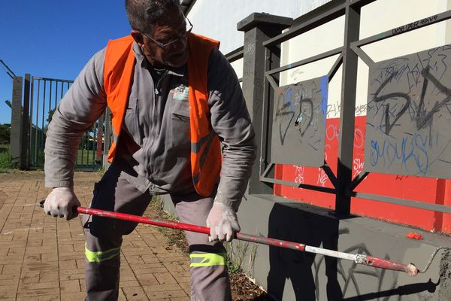

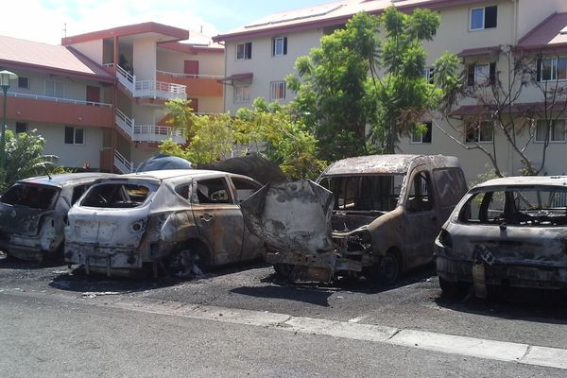

- **Il ne doit pas voler** dans les commerces. **En cas d’acte grave, l’enfant peut être présenté devant un juge**.

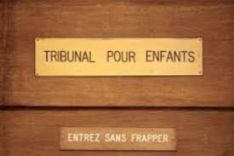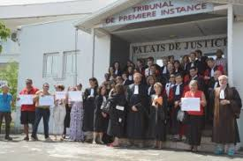

**III LA RESOLUTION DE SITUATIONS DE CONFLIT**

**A/ DES CONFLITS ENTRE ENFANTS**

- Souvent, les conflits entre enfants ont pour raison **un détail physique ou vestimentaire**.

- La couleur de la peau ou la jalousie pour une casquette peuvent devenir le motif **de provocations, d’insultes ou de bagarres**.

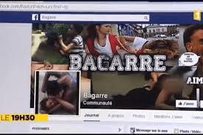

- Les raisons d’un conflit sont donc futiles mais peuvent provoquer des **conséquences graves comme des traumatismes ou des blessures**.



**B/ UNE RESOLUTION FONDEE SUR LE RESPECT**

- Pour résoudre ces conflits, les enfants font **appel aux adultes** qui les encadrent : il peut s’agir des **parents** à la maison ou des **au collège, des surveillants et des professeurs**.

- Il est important que **les enfants eux-mêmes** participent à la résolution des conflits : il peut s’agir **des délégués de classe** qui représentent les élèves ou de **jeunes médiateurs** qui sont des intermédiaires formés pour la discussion.

- La résolution d’un conflit repose sur **la non-violence**.

- Tout conflit peut être évité si chacun se montre **respectueux de l’autre**.

|  |
| --- |
|  |
|  |

**Conclusion (l'essentiel)**

* L’enfant est une personne qui **a des droits**, comme celui d’être protégé.
* Il a **aussi des devoirs**, comme celui de respecter le travail des autres.
* En cas de conflit, la situation doit se résoudre par la discussion.
* Tout **conflit** peut être évité grâce au **respect mutuel**.